Geislingen/Steige, 17. März 2020

Richtig starke Geschichten
WMF Professional Coffeemachines launcht neues Kundenmagazin in Deutschland

„STARK“ – so heißt das neue deutsche Kundenmagazin von WMF Professional Coffee Machines. Und der Name ist Programm. Auf insgesamt 32 Seiten erzählt die erste Ausgabe spannende Geschichten aus den unterschiedlichsten Bereichen des Kaffee Business.

Bei der Konzeption des neuen Informationsmediums stellte das Redaktionsteam die Kunden des süddeutschen Premium-Herstellers ins Zentrum des Geschehens. Kurzweilige Stories über außergewöhnliche Unternehmer und Vordenker berichten von inspirierenden Kaffeekonzepten. „Wir wollen auf sehr unterhaltsame und gleichzeitig praktische Weise zeigen, wie unsere Kaffeemaschinen und Services zum Geschäftserfolg unserer Kunden beitragen. Wir geben Einblicke in die Welt unserer Kunden, aber auch in die Welt der WMF, und berichten von impulsgebenden Best Practices-Konzepten, die echten Mehrwert bieten“, Marten van der Mei, Vice President Professional Coffee Machines D-A-CH WMF Group.

Mit einer Startauflage von insgesamt 25.000 richtet sich das neue Magazin der WMF an alle gewerblichen Kunden in Deutschland. Neben einer modern gestalteten Printversion ist „STARK“ auch als Online-Magazin verfügbar und ergänzt die Digitalstrategie der WMF um ein wirksames Kommunikationstool.
Zudem werden die Inhalte über den jüngst eröffneten LinkedIn-Kanal verbreitet und sind Teil des ebenfalls neuen Newsletters. Letzterer wird im Frühling 2020 aus der Taufe gehoben.

Hier geht’s zur Online-Version von STARK:
https://www.wmf-coffeemachines.com/media/epaper/stark_01_2020/index.html#0

Folgen Sie uns auf LinkedIn:
https://www.linkedin.com/company/wmf-professionelle-kaffeemaschinen-deutschland/

Newsletter-Interessenten können sich hier eintragen:
https://www.wmf-coffeemachines.com/de_de/news-und-events/newsletter.html

Bildanforderung
Bildmaterial finden Sie in unserem Medienportal http://press-n-relations.amid-pr.com (Suchbegriff „WMF_STARK“).

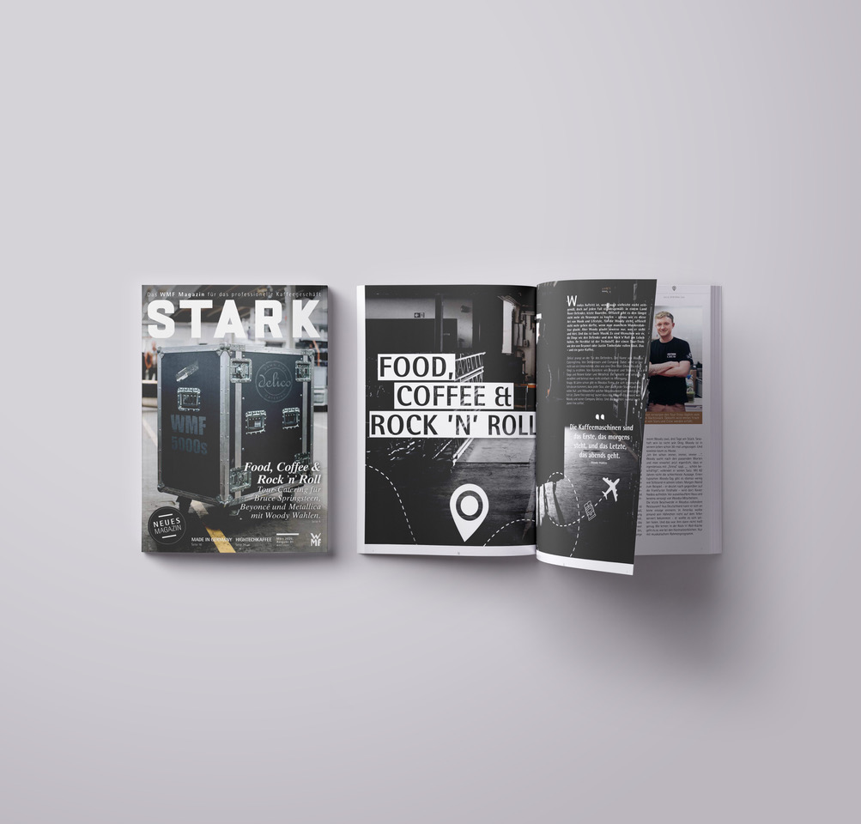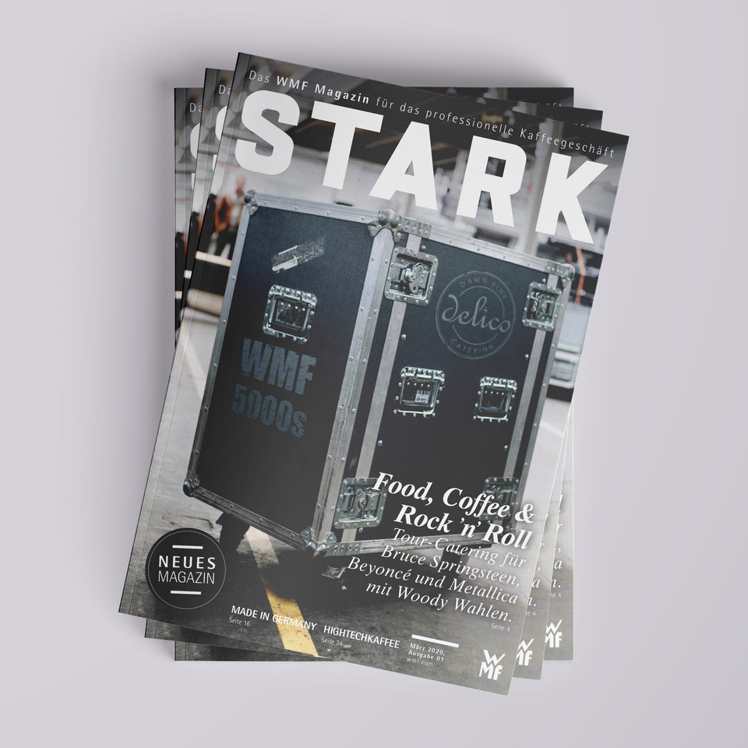  Weitere Informationen:  WMF Group GmbH  Axel Fähnle  Head of Trade Marketing D-A-CH  GBU Professional Coffee Machines  Eberhardstraße 35 – D-73312 Geislingen  Tel.: +49 73 31 25 7575  AFaehnle@wmf.com - www.wmf.com | Presse- und Öffentlichkeitsarbeit:  WMF Pressebüro  c/o Press’n’Relations GmbH  Monika Nyendick  Magirusstraße 33 – D-89077 Ulm  Tel.: +49 731 96287-30  wmf@press-n-relations.de  www.press-n-relations.de

Über die WMF Group
Seit über 160 Jahren ist WMF dem perfekten Dreiklang aus Design, Funktionalität und Qualität verpflichtet. Im Geschäftsbereich Professional Coffee Machines (PCM) nimmt das süddeutsche Unternehmen weltweit eine marktführende Stellung ein. Mit dem Ziel, stets die erste Wahl für professionelle Kaffeelösungen rund um den Globus zu sein, verbindet das Qualitätssiegel „Made in Germany“ Premium-Produkte und Innovationskraft mit höchster Leistungsstärke und Zuverlässigkeit.

Im Zentrum des WMF PCM-Lösungsportfolios steht eine klare Botschaft: Designed to Perform. So liefert die Business Unit aus Geislingen an der Steige für jedes Geschäftsmodell im Kaffeebereich das passende Konzept – von leistungsstarken Spezialitäten-Vollautomaten über Filtermaschinen bis hin zu Siebträger-Vollautomaten und innovativen Digitalisierungskonzepten. Darüber hinaus profitieren Kunden national wie international von einer hohen Beratungs- und Servicequalität. Grundlage dafür ist die größte unternehmenseigene Serviceorganisation für professionelle Kaffeemaschinen in Europa. Durch regelmäßige Schulungen in den WMF Schulungszentren wird gewährleistet, dass dieses Know-how kontinuierlich an das gesamte globale Servicenetzwerk von WMF weitergegeben wird.

Seit Ende 2016 gehört die WMF Group zum französischen Groupe SEB Konzern. Im Zuge dessen wurden jüngst alle B2B-Marken der Gruppe unter dem Dach „SEB PROFESSIONAL“ gebündelt. Neben WMF PCM gehören dazu die Kaffeemaschinenmarken Schaerer und Wilbur Curtis sowie der Geschäftsbereich Professional Hotel Equipment mit den Marken WMF Professional und HEPP.

